

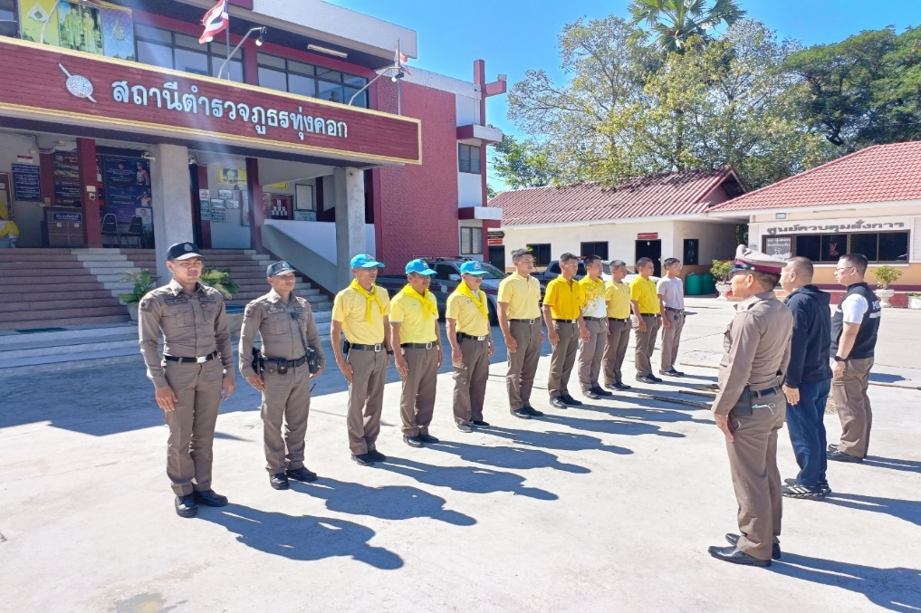
ประจำเดือน ตุลาคม 256๖
รายงานการปฏิบัติราชการ

สถานีตำรวจภูธรทุ่งคอก
จังหวัดสุพรรณบุรี
โทร. 0 3585 9502
คำนำ

ตามการประเมินคุณธรรมและความโปร่งใสในการดำเนินงานของหน่วยงานภาครัฐ (Integrity and Transparency Assessment : ITA) สถานีตำรวจ ประจำปีงบประมาณ พ.ศ. 2566 ตัวชี้วัดที่ 9 การเปิดเผยข้อมูล ตัวชี้วัดย่อยที่ 9.2 การบริหารงาน ข้อ O7 กำหนดให้รายงานผลการปฏิบัติราชการประจำหน่วย โดยให้แสดงรายงานการปฏิบัติราชการประจำเดือนของสถานีตำรวจในรอบ 6 เดือนแรก ของปีงบประมาณ พ.ศ. 2567 (ตุลาคม 2566 - มีนาคม 2567 ) แยกเป็นรายเดือน และเผยแพร่เป็นประจำทุกเดือน บนเว็บไซต์ของสถานีตำรวจ
สถานีตำรวจภูธรทุ่งคอก จึงได้สรุป การปฏิบัติราชการประจำเดือน ตุลาคม 2566 ไว้แล้ว โดยแยกการปฏิบัติเป็น 5 สายงาน ประกอบด้วย งานอำนวยการ งานป้องกันปราบปราม งานจราจร งานสืบสวน และงานสอบสวน เพื่อเผยแพร่ข้อมูลการปฏิบัติงานบนเว็บไซต์ของสถานีตำรวจภูธรทุ่งคอก https://thungkhok.suphanburi.police.go.th/ ต่อไป

พันตำรวจเอก กิตติพงษ์ บุญรอด
( กิตติพงษ์ บุญรอด )
ผู้กำกับการ สถานีตำรวจภูธรทุ่งคอก
1 พฤศจิกายน 2566

สารบัญ

คำนำ
สารบัญ
รายงานการปฏิบัติราชการงานอำนวยการ 3
รายงานการปฏิบัติราชการงานป้องกันปราบปราม 6
รายงานการปฏิบัติราชการงานจราจร 13
รายงานการปฏิบัติราชการงานสืบสวน 18
รายงานการปฏิบัติราชการงานสอบสวน 24



รายงานการปฏิบัติราชการงานอำนวยการ
ข้อมูล ณ วันที่ 31 ต.ค.66
แผนงาน/โครงการ/กิจกรรม | ตัวชี้วัด/สาระสำคัญ (แผนงาน/โครงการ/กิจกรรม) | หน่วยรับผิดชอบ |  | ผลการดำเนินการ | ระยะวลาลาดำเนินการ
แผนงาน/โครงการ/กิจกรรม | ตัวชี้วัด/สาระสำคัญ (แผนงาน/โครงการ/กิจกรรม) | หลัก | หน่วยปฏิบัติ
กิจกรรม : โครงการจิตอาสาปลูกป่า ณ บริเวณวัดหนองวัลย์เปรียง | เพื่อปลูกฝังและสร้างจิตสำนึกที่ดีให้บุคลากร หน่วยงานราชการ หน่วยงานเอกชน และประชาชนทั่วไป มีจิตสาธารณะ หรือจิตอาสา ในการเข้าร่วมกิจกรรม ได้รู้คุณค่า ของการแบ่งปันและการช่วยเหลือผู้อื่น | งานอำนวยการ | ข้าราชการตำรวจ สภ.ทุ่งคอก ทุกนาย | - ร่วมดำเนินกิจกรรมปลูกต้นไม้เพื่อสร้างจิตสำนึกในการรักษ์ต้นไม้ ภายใต้โครงการสร้างพื้นที่จังหวัดสุพรรณบุรี ตามโครงการปลูกป่าเพื่อฟื้นฟูต้นน้ำ ป่าชายเลนและป้องกันแนวไฟป่า | ประจำเดือน เดือน ต.ค.66  บรรลุตามเป้าหมาย
กิจกรรม : พัฒนาองค์ความรู้แก่ข้าราชการตำรวจ ประจำปีงบประมาณ พ.ศ. 2567 | การเข้ารับการอบรมภายในและนอกองค์กร เพื่อเสริมสร้างศักยภาพตนเอง และเพิ่มประสิทธิภาพการทำงาน | งานอำนวยการ | ทุกสายงาน | 1.อบรมบรรยายให้ความรู้ ในการประชุม แต่ละสายงาน | ประจำเดือน เดือน ต.ค.66  บรรลุตามเป้าหมาย

1. การประชุมบริหาร สภ. ครั้งที่ 1/2567 ประจำเดือน ตุลาคม 2566

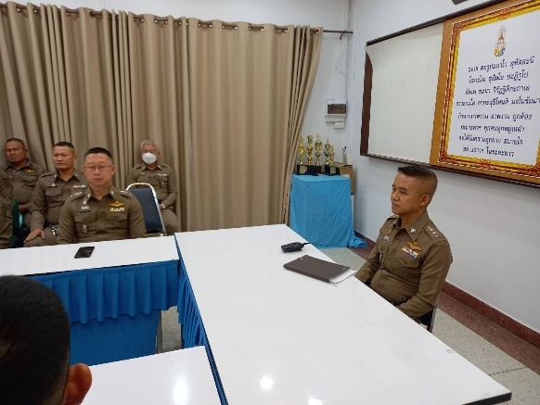 | 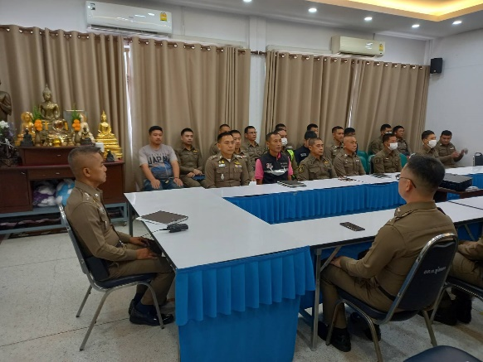

วันที่ 24 ตุลาคม 2566 เวลา 10.00 น. พ.ต.อ. กิตติพงษ์ บุญรอด ผกก.สภ.ทุ่งคอก จัดการประชุมบริหาร สภ. ครั้งที่ 1/2566 ประจำเดือน ตุลาคม 2566 โดยมีข้าราชการตำรวจ สภ.ทุ่งคอก มาประชุม จำนวน 51 นาย ไปราชการ/ติดราชการ 2 นาย มีระเบียบวาระการประชุม ดังนี้
วาระที่ 1 เรื่องประธานแจ้งที่ประชุมทราบ
วาระที่ 2 รับรองรายงานการประชุม เดือน กันยายน 2566
วาระที่ 3 เรื่องแจ้งเพื่อทราบ
วาระที่ 4 กำชับการปฏิบัติตามนโยบายของผู้บังคับบัญชา
วาระที่ 5 แผนกงานแถลงผลการปฏิบัติและข้อราชการสำคัญ
- การต่อต้านการทุจริตและรับสินบน
วาระที่ 6 เรื่องอื่น
วาระที่ 7 ประธานสรุปสั่งการ

2. กิจกรรมพัฒนาองค์ความรู้แก่ข้าราชการตำรวจ ประจำปีงบประมาณ พ.ศ. 2567

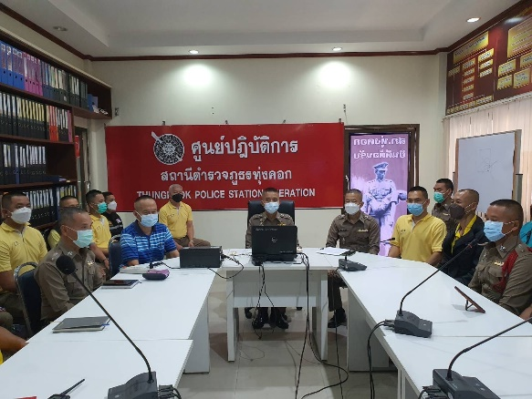 | 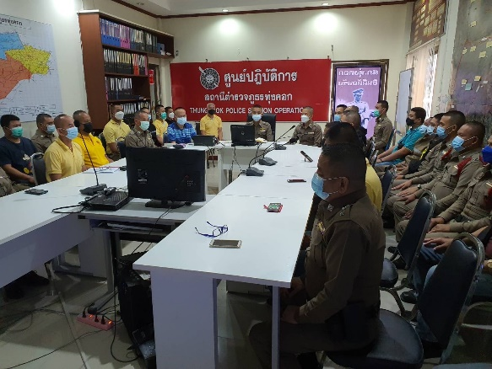

วันที่ 30 ตุลาคม 2566 เวลา 10.00-12.00 น. พ.ต.อ.กิตติพงษ์ บุญรอด ผกก.สภ.ทุ่งคอก จัดอบรมให้ความรู้แก่ข้าราชการตำรวจตาม “กิจกรรมพัฒนาองค์ความรู้แก่ข้าราชการตำรวจ สภ.ทุ่งคอก ประจำปีงบประมาณ พ.ศ. 2567” ในหัวข้อ “พ.ร.บ.ว่าด้วยการปรับเป็นพินัย พ.ศ. 2565” ณ หอประชุม สภ.ทุ่งคอก

3. ข้าราชการตำรวจดีเด่นประจำเดือน ตุลาคม 2566

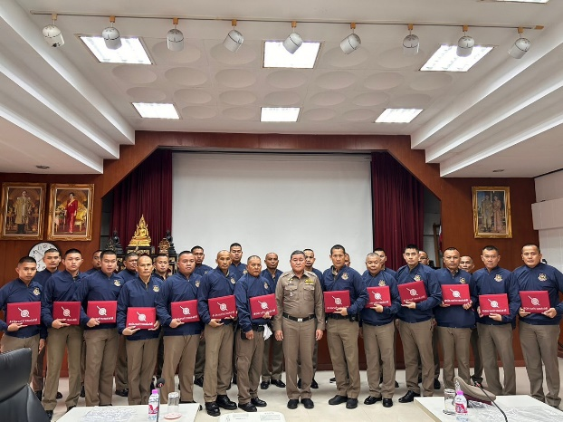 | 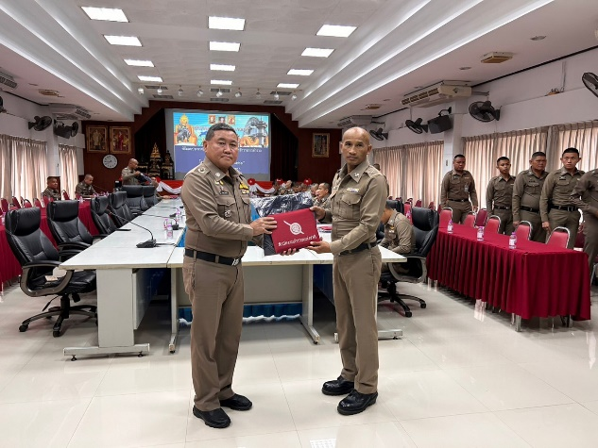

วันที่ 12 ตุลาคม 2566 เวลา 09.30 น. พล.ต.ต.มาโนชญ์ จิตรภักดี รอง ผบก.ภ.จว.สุพรรณบุรี เข้าร่วมประชุม มอบเสื้อและใบประกาศนียบัตรให้กับข้าราชการตำรวจ ของ ภ.จว.สุพรรณบุรี ของ สภ.ทุ่งคอก มี ด.ต.วินัย ทรงวาจา ผบ.หมู่(ป.)สภ.ทุ่งคอก เข้ารับใบประกาศฯข้าราชการตำรวจดีเด่น ณ ห้องประชุมชั้น 2 ภ.จว.สุพรรณบุรี

4.กิจกรรมจิตอาสาปลูกป่า ณ บริเวณวัดหนองวัลย์เปรียง
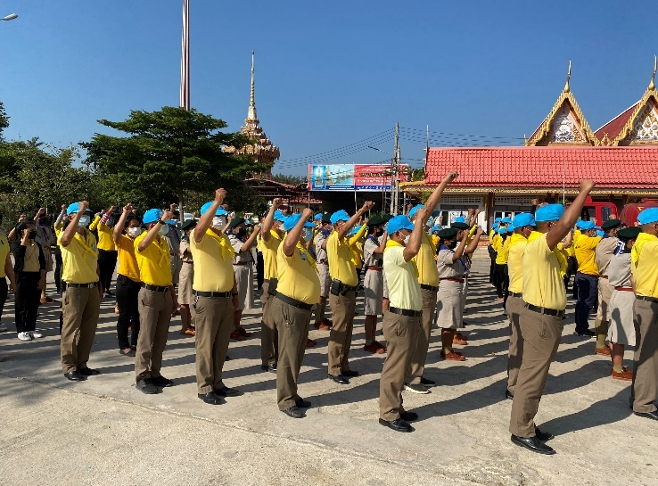
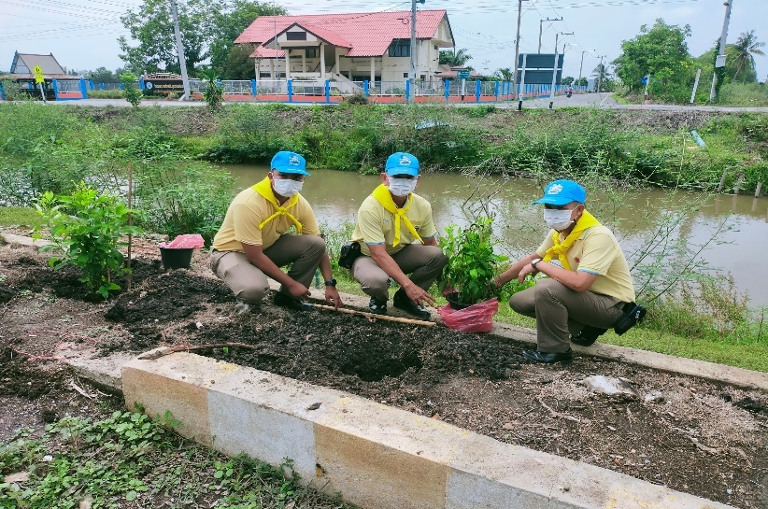

วันที่ 16 ตุลาคม 2566 เวลา 09.30 น. พ.ต.อ.กิตติพงษ์ บุญรอด ผกก.สภ.ทุ่งคอกพร้อมข้าราชการตำรวจ สภ.ทุ่งคอก เข้าร่วมกิจกรรมปลูกต้นไม้ เพื่อสร้างจิตสำนึกในการรักษ์ต้นไม้ ภายใต้โครงการสร้างพื้นที่จังหวัดสุพรรณบุรี ตามโครงการปลูกป่าเพื่อฟื้นฟูต้นน้ำ ป่าชายเลนและป้องกันแนวไฟป่า

รายงานการปฏิบัติราชการงานป้องกันปราบปราม
ข้อมูล ณ วันที่ 31 ต.ค.66

แผนงาน/โครงการ/กิจกรรม | ตัวชี้วัด/สาระสำคัญ (แผนงาน/โครงการ/กิจกรรม) | หน่วยรับผิดชอบ |  | ผลการดำเนินการ | ระยะวลาลาดำเนินการ
แผนงาน/โครงการ/กิจกรรม | ตัวชี้วัด/สาระสำคัญ (แผนงาน/โครงการ/กิจกรรม) | หลัก | หน่วยปฏิบัติ
กิจกรรม : การบังคับใช้กฏหมายและบริการประชาชนอำนวยความยุติธรรม บริการประชาชน รวม ชมส และอาสาสมัครตำรวจบ้าน | รักษาความสงบเรียบร้อยและความมั่นคงภายในประเทศ | งานป้องกันปราบปราม | งานป้องกันปราบปราม | เพื่อให้มีอาสาสมัครร่วมปฏิบัติงานดูแลรักษาความสงบเรียบร้อย ป้องกันปราบปรามอาชญากรรมกับเจ้าหน้าที่ตำรวจ | ประจำเดือน เดือน ต.ค.66  บรรลุตามเป้าหมาย
กิจกรรม : ตำรวจประสานโรงเรียน (๑ ตำรวจ ๑ โรงเรียน) | เพื่อให้โรงเรียนสามารถแก้ไขปัญหายาเสพติด การพนัน สื่อลามกอนาจาร การทะเลาะวิวาท ร้านเกม สถานบันเทิง และปัจจัยเสี่ยงได้เองอย่างเป็นระบบ | งานป้องกันปราบปราม | งานป้องกันปราบปราม | โรงเรียนสามารถดำเนินการแก้ไขปัญหาควบคู่ไปกับชุมชนโดยเสนอผู้นำชุมชน ผู้นำท้องถิ่น และหน่วยงานตามศักยภาพที่มีอยู่ ช่วยสนับสนุนและแก้ไขปัญหาที่โรงเรียนประสบอยู่ รวมทั้งสนับสนุนและส่งเสริมโรงเรียนในการจัดทำโครงการและกิจกรรม | ประจำเดือน เดือน ต.ค.66  บรรลุตามเป้าหมาย

1. การปล่อยแถวสายตรวจและฝึกยุทธวิธีตำรวจ

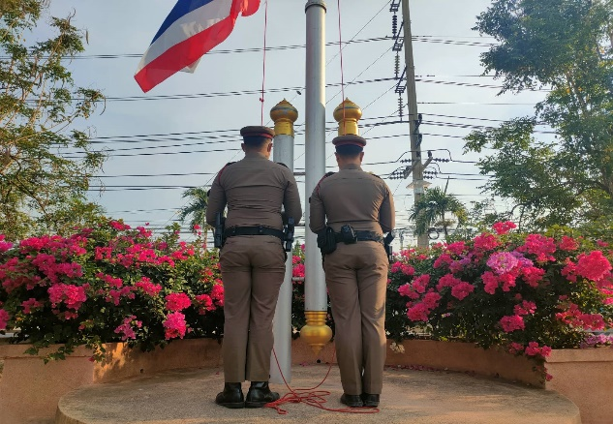 | 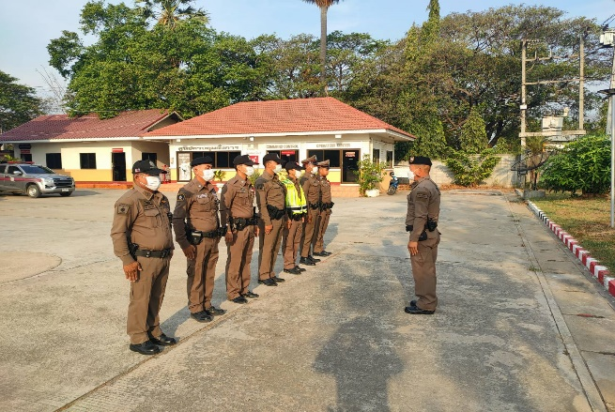
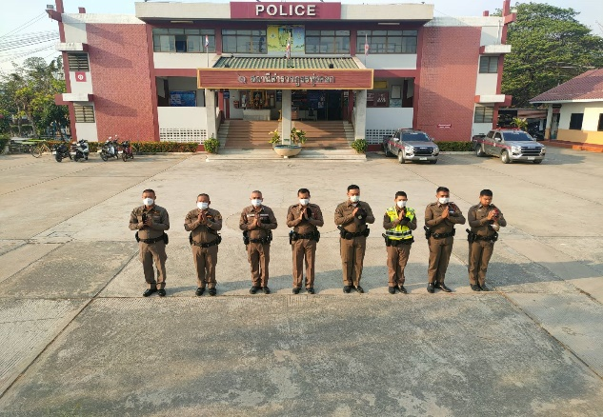 | 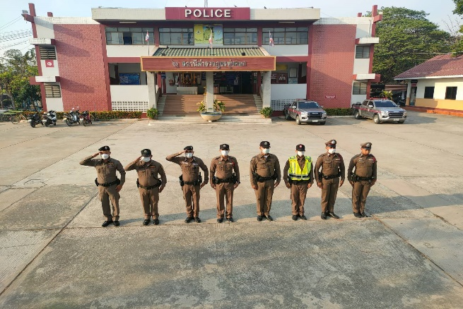

วันที่ 1-31 ตุลาคม 2566 เวลา 08.00 น. พ.ต.ท.ภูริพรรษณ์ โลหะกิจตระกูล รอง ผกก.ป.สภ.ทุ่งคอก และ พ.ต.ต.พรหมลิขิต อุ่นจันที สวป.สภ.ทุ่งคอก เรียกรวมแถวหน้าเสาธง เพื่อเคารพธงชาติ สวดมนต์ไหว้พระ กล่าวอุดมคติตำรวจ และชี้แจงข้อราชการต่างๆ ดังนี้
- กำชับการปฏิบัติหน้าที่ให้มีความพร้อมอยู่เสมอ
- ตรวจความพร้อมก่อนออกปฏิบัติหน้าที่ เครื่องแต่งกาย อาวุธอุปกรณ์ประจำกาย และยานพาหนะ
- ออกตรวจจุดเสี่ยงจุดล่อแหลมในพื้นที่รับผิดชอบและบันทึกลงระบบ Police 4.0
- ออกตรวจเยี่ยมประชาชน ตามโครงการ Stop Walk and talk
- ปฏิบัติตามแนวทาง การยกระดับการบริการประชาชนของสถานีตำรวจ
- กำชับการปฎิบัติหน้าที่ ตามหลักยุทธวิธี ไม่ประมาท
- ฝึกทบทวนยุทธวิธีตำรวจ

3. การออกตรวจตามแผนการตรวจ
การแบ่งเขตตรวจ
1. สายตรวจรถยนต์ 1 เขตตรวจ รับผิดชอบพื้นที่ 3 ตำบล
2. สายตรวจรถยนต์ 1 เขต ตรวจ 18 จุดตรวจ(ตู้แดง) รับผิดชอบในพื้นที่เทศบาลตำบลทุ่งคอก
3. สายตรวจตำบล 5 เขตตรวจ แยกเป็น
- เขตตรวจที่ 1 รับผิดชอบตำบลหนองบ่อ
- เขตตรวจที่ 2 รับผิดชอบตำบลทุ่งคอก
- เขตตรวจที่ 3 รับผิดชอบตำบลบ่อสุพรรณ
- เขตตรวจที่ 4 รับผิดชอบตำบลบ่อสุพรรณ
- เขตตรวจที่ 5 รับผิดชอบตำบลบ่อสุพรรณ
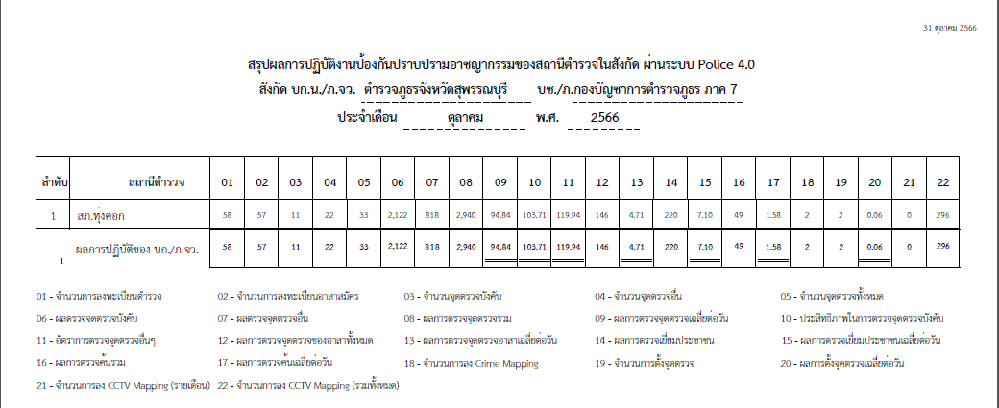
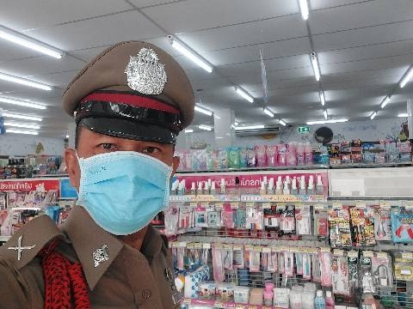
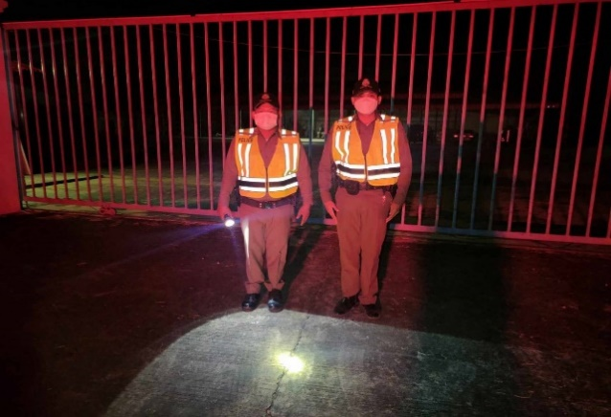
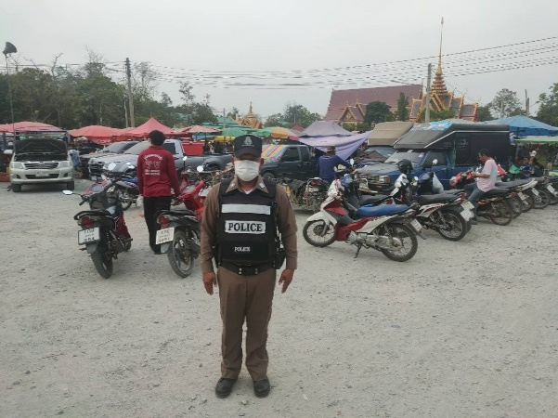
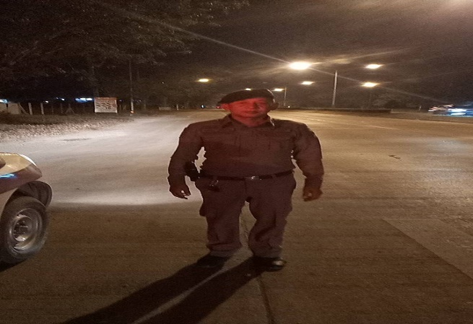
4.การตรวจ จุดเสี่ยงจุดล่อแหลม ธนาคาร ร้านทอง ร้านสะดวกซื้อ เพื่อป้องกันเหตุ
ร้อยเวร ๒๐ และ สายตรวจตำบล ได้มีการออกตรวจจุดเสี่ยง จุดล่อแหลม ธนาคาร ร้านค้าทอง ร้านสะดวกซื้อในพื้นที่ เพื่อป้องกันเหตุ สร้างความอุ่นใจ และรักษาความปลอดภัยให้แก่​​ประชาชน ในรอบเดือน ต.ค.66 ได้ผลการปฏิบัติสรุปได้ตามรายละเอียดในระบบ POLICE 4.0 ได้ดังนี้

5. ศูนย์รับแจ้งเหตุ 191

เดือน | สั่งการ | พบ | ไม่พบ | เวลาถึง
 |  |  |  | 5 นาที | 5-15 นาที | 15-30 นาที
ต.ค.66 | 5 | 5 | - | 4 | 1 | -

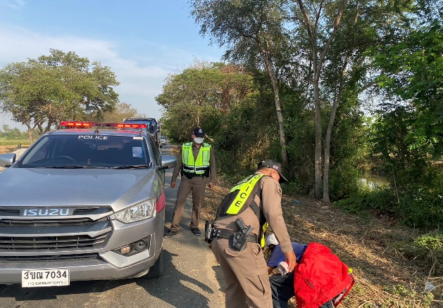 | 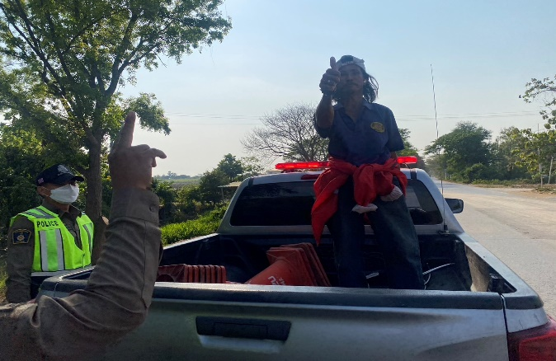

วันที่ 5 ตุลาคม 2566 รับแจ้งเหตุ พบคนสติไม่ดีบริเวณข้างทาง ร.ต.ต.ทวิช ปานอำพันธ์ รอง สว(ป.).สภ.ทุ่งคอก/ร้อยเวร 20 พร้อมสายตรวจออกตรวจสอบ เจอชายสติไม่ดีบริเวณข้างทางถนน จึงเข้าตรวจสอบและทำการนำพาไปส่งยังที่ปลอดภัย ที่บ้านตำบลทุ่งคอก : ปิดเหตุ

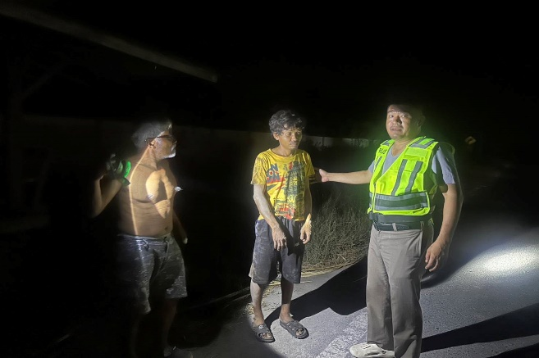 | 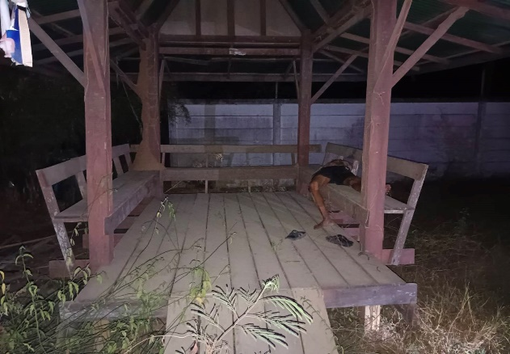

วันที่ 11 ตุลาคม 2566 เวลาประมาณ 13.25 น. ได้รับแจ้งจาก “ศูนย์รับแจ้งเหตุ 191 สุพรรณบุรี” เหตุขอให้เจ้าหน้าที่ตำรวจตรวจสอบคนพฤติกรรมน่าสงสัยมีอาการเมาสุรา บริเวณริมทาง เป็นคนไม่รู้จักผู้แจ้งอยากให้ตำรวจตรวจสอบ เหตุเกิด ริมถนนทางเข้า หมู่ 2 ต.หนองบ่อ
ด.ต.รุ่งโรจน์ ลี้จือเซ้ง ผบ.หมู่(ป.)สภ.ทุ่งคอก หัวหน้าตู้สายตรวจหนองบ่อ ออกตรวจสอบเหตุ พบเป็นชายหนุ่งคน ใส่เสื้อสีเหลืองมีอาการเมาสุรา สายตรวจให้พักนอนบริเวณศาลาริมทาง ก่อนแนะนำให้เดินทางกลับบ้าน: ปิดเหตุ

6.การตรวจค้นบุคคลและยานพาหนะต้องสงสัย
ชุดปฏิบัติการสายตรวจ และสายตรวจตำบล ได้ออกตรวจพื้นที่พบ บุคคลและยานพาหนะ ได้ดำเนินการตรวจค้นเป็นประจำทุกวัน
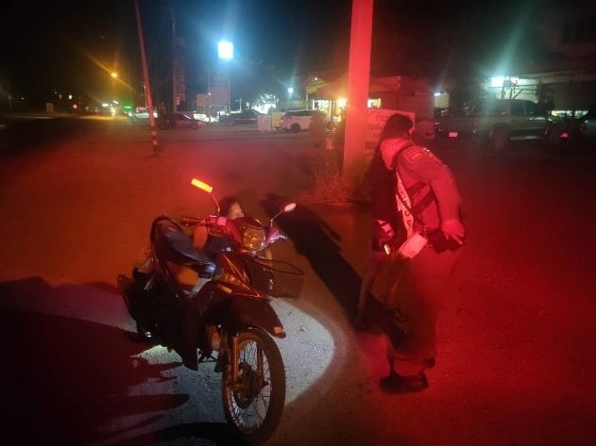
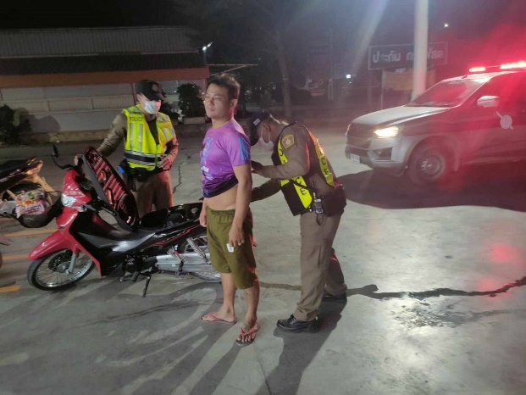

7. การฝึกประจำสัปดาห์

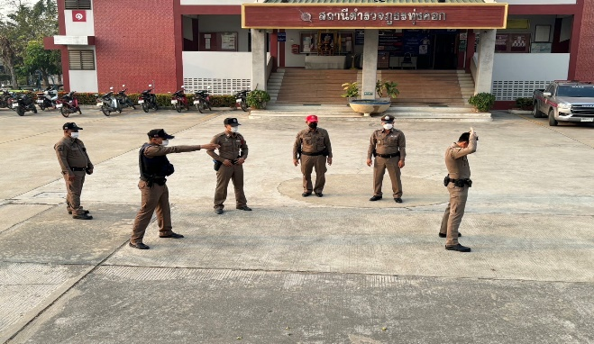 | 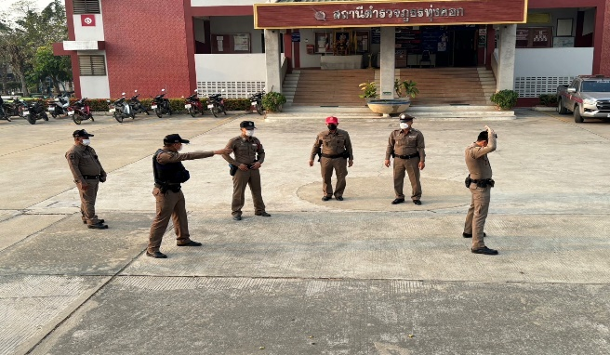
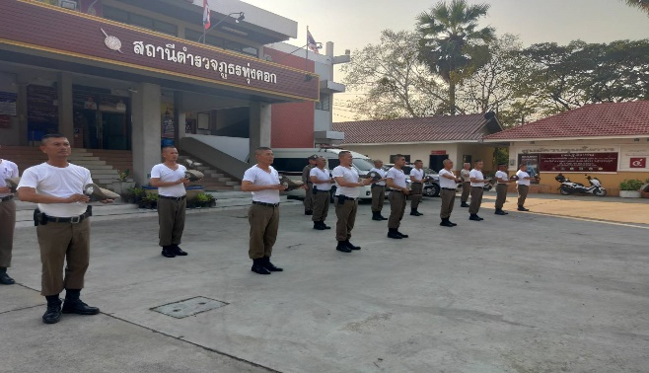 | 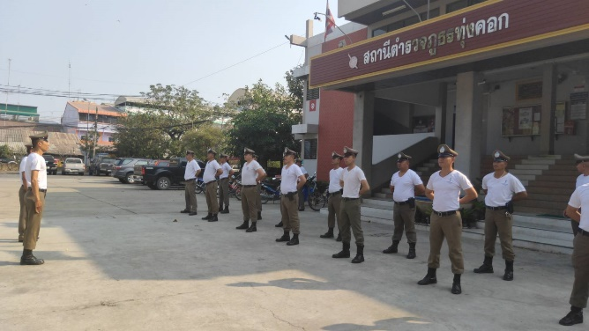

จัดทำคำสั่งแต่งตั้งครูฝึก และมอบหมายผู้ทำการฝึก โดยแบ่งออกเป็น 2 ชุด ทำการฝึกตาม อย่างน้อยสัปดาห์ละ 1 ครั้ง ตามตาราง

ครั้งที่ | วัน เดือน ปี | สถานที่ฝึก | ครูฝึก | ผู้รับการฝึก | ท่าฝึก
1 | 2 ต.ค.66  15.00 น. | บริเวณลาน สภ.ทุ่งคอก | พ.ต.ต.พรหมลิขิต อุ่นจันที สวป.สภ.ทุ่งคอก | 21 | ฝึกซ้อมแผนเผชิญเหตุActive Shooter
2 | 9 ต.ค.66  15.00 | บริเวณลาน สภ.ทุ่งคอก | พ.ต.ต.พรหมลิขิต อุ่นจันทีสวป.สภ.ทุ่งคอก | 21 | ยุทธวิธีการตรวจค้นท่านั่ง
3 | 16 ต.ค.66  15.00 | บริเวณลาน สภ.ทุ่งคอก | พ.ต.ต.หิรัญ นิธากรณ์  สว.สส.ฯ/LC | 21 | บุคคลท่าอาวุธ
4 | 24 ต.ค.66  15.00 | บริเวณลาน สภ.ทุ่งคอก | พ.ต.ต.หิรัญ นิธากรณ์  สว.สส.ฯ/LC | 21 | บุคคลท่ามือเปล่า
5 | 30 ต.ค.66  15.00 | บริเวณลาน สภ.ทุ่งคอก | พ.ต.ต.หิรัญ นิธากรณ์  สว.สส.ฯ/LC | 21 | ยุทธวิธีการต่อสู้ระยะประชิด

8. กิจกรรม การบังคับใช้กฏหมายและบริการประชาชนอำนวยความยุติธรรม บริการประชาชน รวม ชมส และอาสาสมัครตำรวจบ้าน
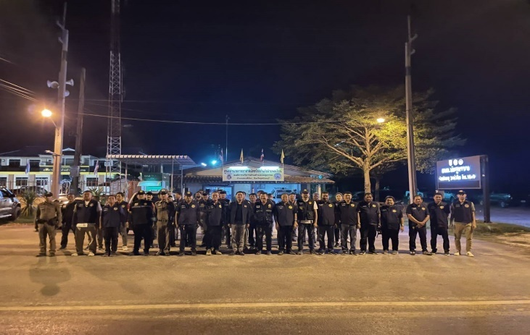
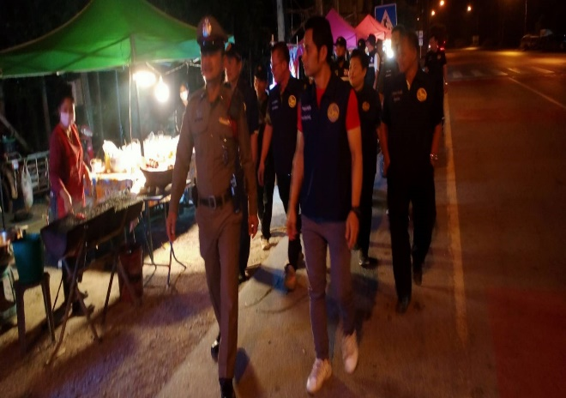

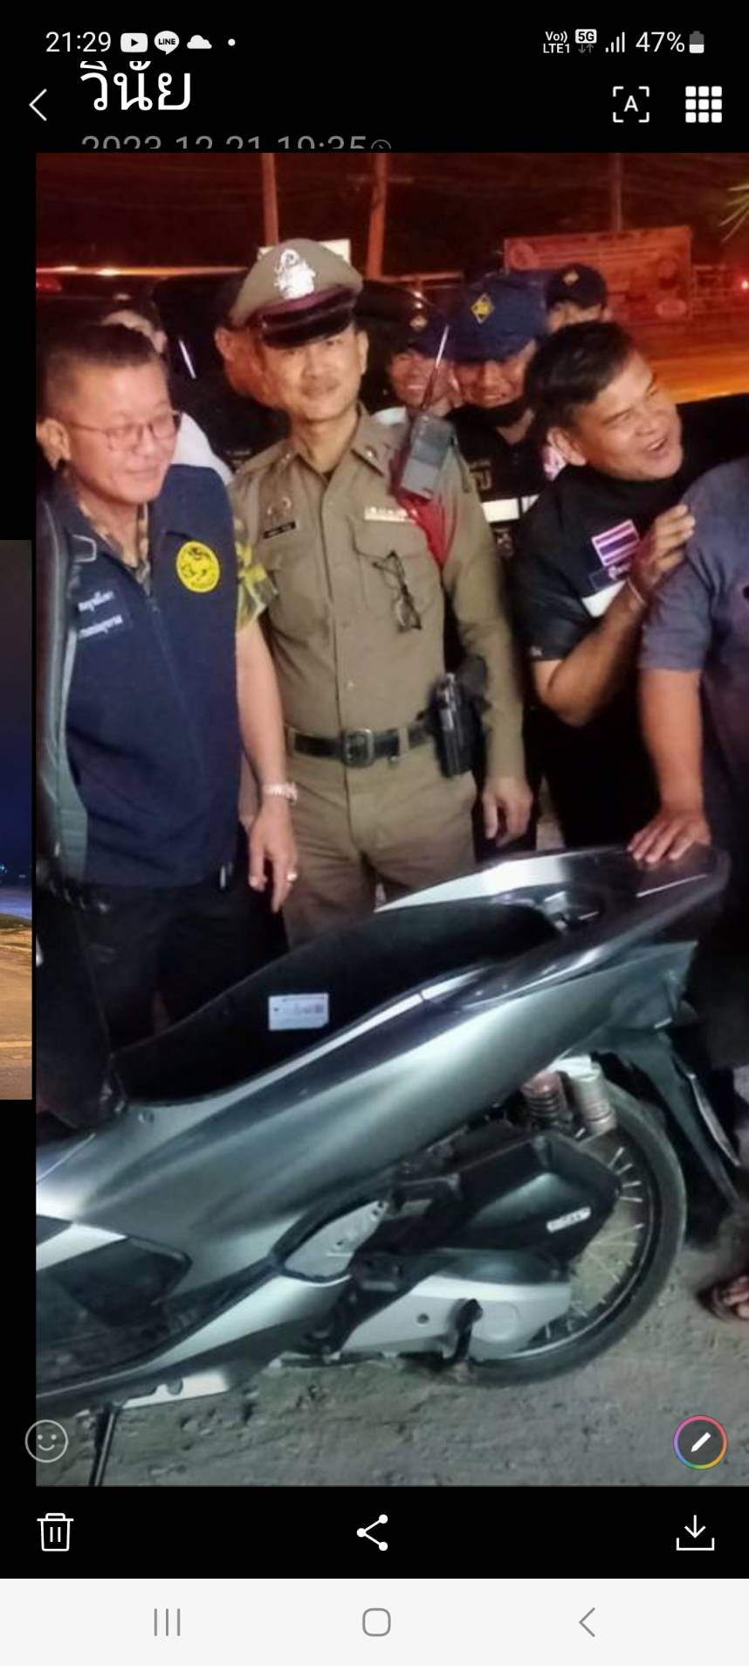
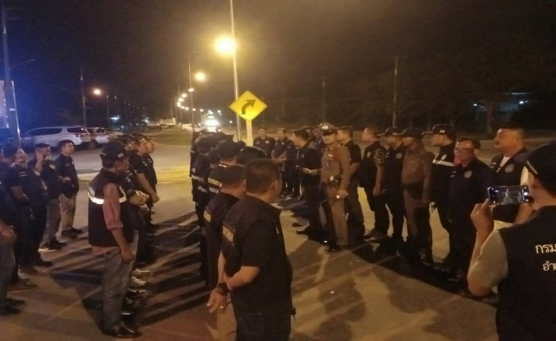
วันที่ 16 ต.ค.66 เวลา 21.00 – 24.00 น. ด.ต.ประสาน จำเริญ ผบ.หมู๋(ป.)สภ.ทุ่งคอก พร้อมเจ้าหน้าที่อาสาตำรวจ สภ.ทุ่งคอก พร้อมด้วย กำนัน ผู้ใหญ่บ้าน และ ผู้ช่วยผู้ใหญ่บ้าน ออกตรวจบริเวณในพื้นที่ ตำบลบ่อสุพรรณ อ.สองพี่น้อง จ.สุพรรณบุรี ป้องกันการเกิดเหตุในพื้นที่

9.กิจกรรม ตำรวจประสานโรงเรียน (๑ ตำรวจ ๑ โรงเรียน)
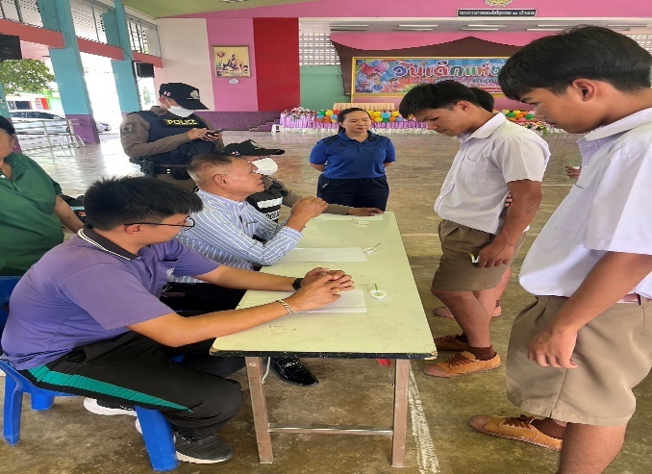
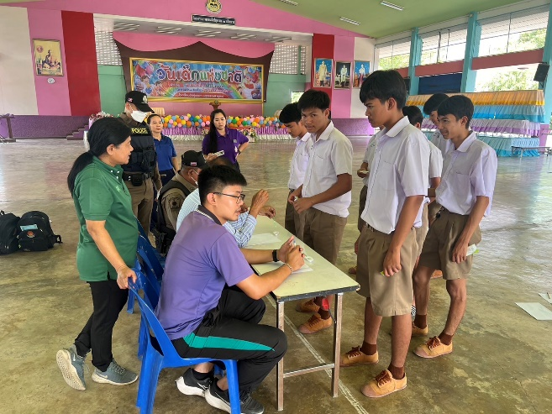

วันที่ 24 ต.ค.66 เวลา 10.00 น. ร.ต.ต.สุที เหลืองรุ่งทรัพย์ รอง สว.(ป.)สภ.ทุ่งคอก ปฏิบัติหน้าที่ ร้อยเวร 20 พร้อมกำลัง เจ้าหน้าที่สายตรวจรถยนต์ พร้อม ครูโรงเรียนวัดทุ่งคอก เข้าสอบถามนักเรียนโรงเรียนวัดทุ่งคอก เพื่อจะเข้าร่วมโครงการปลอดจากยาเสพติด การพนัน สื่อลามกอนาจาร การทะเลาะวิวาท ร้านเกม สถานบันเทิง และปัจจัยเสี่ยง

รายงานการปฏิบัติราชการงานจราจร
ข้อมูล ณ วันที่ 31 ต.ค.66
1. การปล่อยแถวสายตรวจจราจร

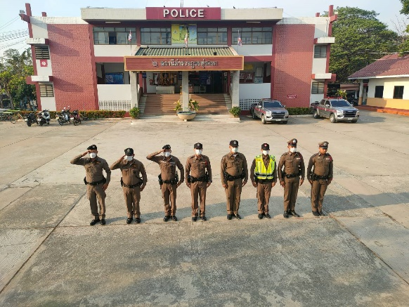 | 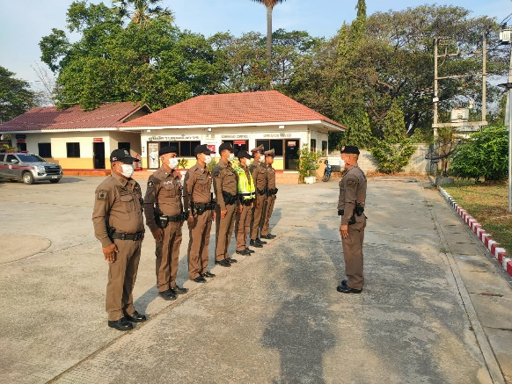

วันที่ 1 - 31 ตุลาคม 2566 เวลา 08.00 น. พ.ต.อ. กิตติพงษ์ บุญรอด ผกก.สภ.ทุ่งคอก,พ.ต.ท.ภูริพรรษณ์ โลหะกิจตระกูล รอง ผกก.ป.สภ.ทุ่งคอก และ พ.ต.ต.พรหมลิขิต อุ่นจันที สวป.สภ.ทุ่งคอก เรียกรวมแถวหน้าเสาธง เพื่อเคารพธงชาติ สวดมนต์ไหว้พระ กล่าวอุดมคติตำรวจ และชี้แจงข้อราชการต่างๆ ดังนี้
- กำชับการปฏิบัติหน้าที่ให้มีความพร้อมอยู่เสมอ
- ตรวจความพร้อมก่อนออกปฏิบัติหน้าที่ เครื่องแต่งกาย อาวุธอุปกรณ์ประจำกาย และยานพาหนะ
- ออกตรวจเยี่ยมประชาชน ตามโครงการ Stop Walk and talk
- ปฏิบัติตามแนวทาง การยกระดับการบริการประชาชนของสถานีตำรวจ
- กำชับการปฎิบัติหน้าที่ ตามหลักยุทธวิธี ไม่ประมาท
- ฝึกทบทวนยุทธวิธีตำรวจ
ผู้รับผิดชอบกิจกรรม : พ.ต.ท.ภูริพรรษณ์ โลหะกิจตระกูล รอง ผกก.ป.สภ.ทุ่งคอก,พ.ต.ต.พรหมลิขิต อุ่นจันที สวป.สภ.ทุ่งคอก

2. การอำนวยความสะดวกด้านการจราจรบริเวณหน้าโรงเรียน ตลาดสด และบริเวณการจราจรหนาแน่น

วันที่ 1 – 31 ตุลาคม 2566 จราจรเวร อำนวยความสะดวกด้านการจราจร บริเวณ หน้าโรงเรียนเทศบาลทุ่งคอก, ตลาดสดเทศบาลตำบลทุ่งคอก ทางร่วมทางแยกที่มีการจราจรหนาแน่น ในช่วงเวลาชั่วโมงเร่งด่วน
วันที่ 1 ต.ค. 66 – 31 ต.ค.66 เวลา 07.00น. และ เวลา 15.30 น.ของทุกวันเปิดทำการ ยกเว้นวันหยุดราชการ ร.ต.อ.ชรินทร์ หนูบางโก รอง สว(จร.)สภ.ทุ่งคอก อำนวยความสะดวกการจราจรและดูแลความปลอดภัย บริเวณหน้าโรงเรียนอนุบาลเตือนจิต

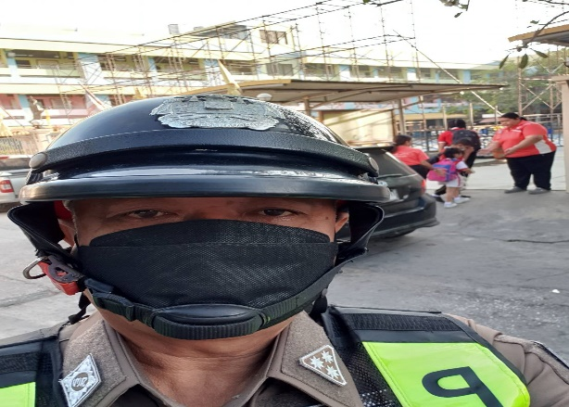 | 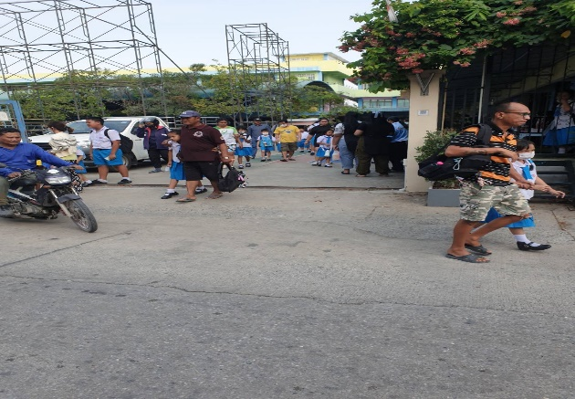

วันที่ 1 ต.ค. 66 – 31 ต.ค.66 เวลา 07.00น. และ เวลา 15.30 น.ของทุกวันเปิดทำการ ยกเว้นวันหยุดราชการ ด.ต.วิชาญ ศรีสารคาม ผบ.หมู่(จร.)สภ.ทุ่งคอก อำนวยความสะดวกการจราจรและดูแลความปลอดภัย บริเวณหน้าโรงเรียนวัดทุ่งคอก
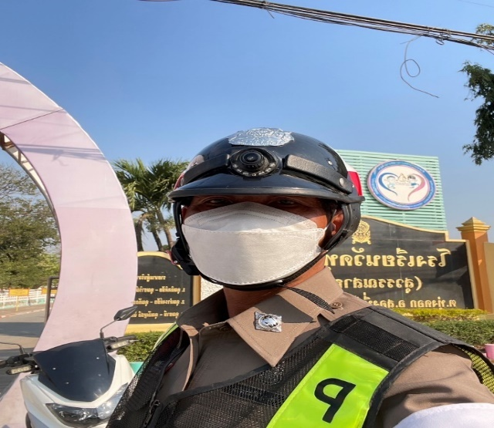
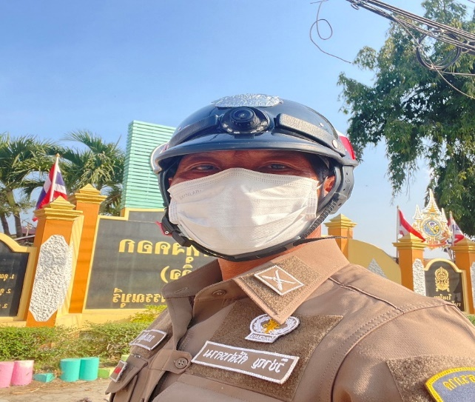

3. การตรวจธนาคาร ร้านทอง และร้านสะดวกซื้อ เสริมการปฏิบัติงานป้องกันปราบปราม

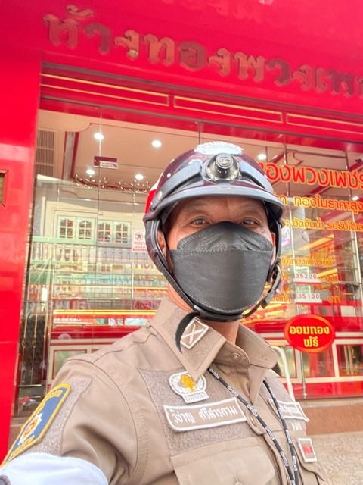 | 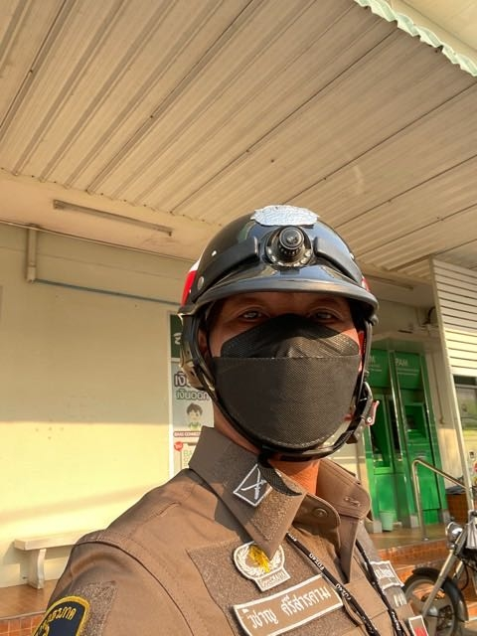
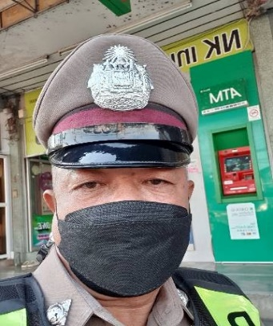
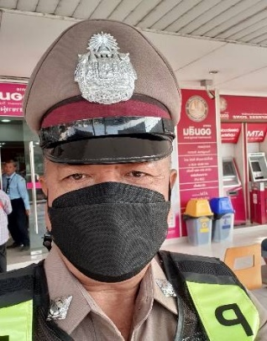

วันที่ 1 - 31 ตุลาคม 2566 เวลาการจราจรเบาบาง ให้สายตรวจจราจร ออกตรวจธนาคาร ร้านทอง และร้านสะดวกซื้อ เพื่อป้องกันเหตุประทุษร้ายต่อทรัพย์ เพื่อเสริมการปฏิบัติ ในการป้องกันอาชญากรรม ตามแผนและวงรอบการตรวจ

4. ตั้งจุดตรวจกวดขันวินัยจราจร

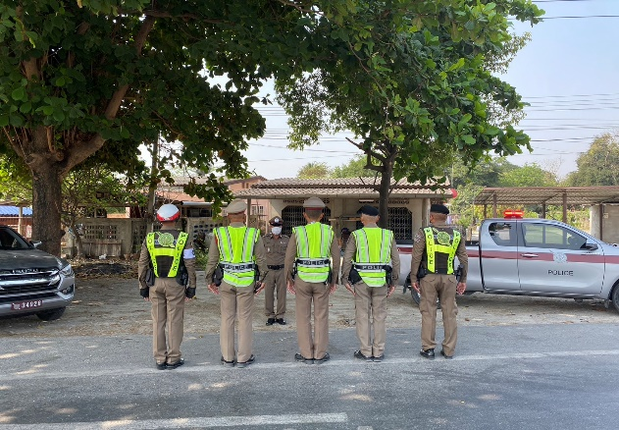 | 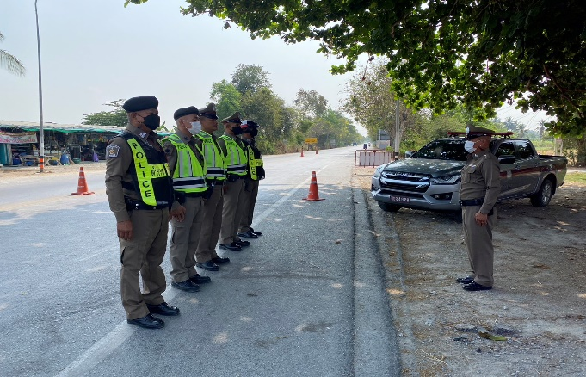

วันที่ 9 ตุลาคม 2566 เวลา 09.30-12.00 น. ภายใต้การอำนายการของ พ.ต.อ.กิตติพงษ์ บุญรอด ผกก.สภ.ทุ่งคอก, พ.ต.ท.ภูริพรรษณ์ โลหะกิจตระกูล รอง ผกก.ป.สภ.ทุ่งคอก มอบหมายให้
พ.ต.ต.พรหมลิขิต อุ่นจันที สวป.สภ.ทุ่งคอก ผู้ควบคุมปฏิบัติ, ร.ต.อ.ชรินทร์ หนูบางโก รอง สว.(จร).สภ.ทุ่งคอก เป็นหัวหน้าชุดปฏิบัติการ ปฎิบัติหน้าที่ร้อยเวรจราจร พร้อมชุดจราจร ทำการตั้งจุดตรวจกวดขันวินัยจราจร บริเวณ สะพานลอยตำบลหนองบ่อ หมายเลข 321 อ.สองพี่น้อง จ.สุพรรณบุรี ก่อนปฏิบัติหน้าที่ หัวหน้าชุดปฏิบัติการประจำจุดตรวจ ได้เรียกชุดปฏิบัติการทุกนาย ประชุมชี้แจงภารกิจ ข้อกฎหมาย อำนาจหน้าที่ของเจ้าหน้าที่ตำรวจ ประจำจุดตรวจ ให้ตั้งจุดตรวจด้วยความเข้มแข็ง อดทน ปฏิบัติต่อประชาชนด้วยวาจาสุภาพ เรียบร้อย ไม่กระทบต่อความเดือดร้อนของประชาชน โดย
- ตรวจความพร้อมเจ้าหน้าที่ แต่งเครื่องแบบเรียบร้อยมีกล้องประจำตัว ครบทุกนาย
- ตรวจความพร้อมอุปกรณ์ประจำจุดตรวจ และ กำชับการปฏิบัติดังนี้
1) กวดขันวินัยจราจร 10 ข้อหาหลัก (10 รสขม)
2) การแข่งรถในทางและความผิดอื่นที่เกี่ยวข้อง
3) ตรวจยึดยานพาหนะต้องสงสัยไม่ติดแผ่นป้ายทะเบียน
4) รณรงค์ป้องกันควบคุมเครื่องดื่มแอลกอฮอล์ ตามมาตราการกวดขันจับกุมข้อหา เมาสุราแล้วขับรถกำลังผู้ปฎิบัติประกอบด้วย สัญญาบัตร 2 นาย
ประจำเดือน ตุลาคม 2566 มีการตั้งจุดตรวจกวดขันวินัยจราจร โดยอนุมัติจาก ผบก.ภ.จว.สุพรรณบุรี จำนวน 12 ครั้ง ดังนี้

วัน เดือน ปี เวลา | สถานที่ | ผลการปฏิบัติ
2 ต.ค. 2566 10.00-12.00 น. | จุดกวดขันวินัยจราจร สะพานลอยตำบลหนองบ่อ | ไม่สวมหมวกนิรภัย 1 ราย
3 ต.ค. 2566 10.00-12.00 น. | จุดกวดขันวินัยจราจร สะพานลอยตำบลหนองบ่อ | ไม่มีผลการจับกุม
9 ต.ค. 2566 10.00-12.00 น. | จุดกวดขันวินัยจราจร สะพานลอยตำบลหนองบ่อ | ไม่มีผลการจับกุม
10 ต.ค. 2566 10.00-12.00 น. | จุดกวดขันวินัยจราจร สะพานลอยตำบลหนองบ่อ | ไม่มีผลการจับกุม
11 ต.ค. 2566 10.00-12.00 น. | จุดกวดขันวินัยจราจร สะพานลอยตำบลหนองบ่อ | ไม่สวมหมวกนิรัยภัย 2 ราย
16 ต.ค. 2566 10.00-12.00 น. | จุดกวดขันวินัยจราจร สะพานลอยตำบลหนองบ่อ | ไม่มีผลการจับกุม
18 ต.ค. 2566 10.00-12.00 น. | จุดกวดขันวินัยจราจร สะพานลอยตำบลหนองบ่อ | ไม่มีใบอนุญาตขับขี่ฯ 1 ราย
18 ต.ค. 2566 10.00-12.00 น. | จุดกวดขันวินัยจราจร สะพานลอยตำบลหนองบ่อ | ไม่มีใบอนุญาตขับขี่ฯ 1 ราย
19 ต.ค. 2566 10.00-12.00 น. | จุดกวดขันวินัยจราจร สะพานลอยตำบลหนองบ่อ | ไม่สวมหมวกนิรัยภัย 1 ราย,ไม่มีใบอนุญาตขับขี่ฯ 2 ราย
24 ต.ค. 2566 10.00-12.00 น. | จุดกวดขันวินัยจราจร สะพานลอยตำบลหนองบ่อ | มอเตอร์ไซค์ไม่ปลอดภัย 1 ราย, ไม่คาดเข็มขัดนิรภัย 1 ราย
25 ต.ค. 2566 10.00-12.00 น. | จุดกวดขันวินัยจราจร สะพานลอยตำบลหนองบ่อ | ไม่สวมหมวกนิรัยภัย 2 รายไม่คาดเข็มขัดนิรภัย 1 ราย
26 ต.ค. 2566 10.00-12.00 น. | จุดกวดขันวินัยจราจร สะพานลอยตำบลหนองบ่อ | มอเตอร์ไซค์ไม่ปลอดภัย 1 ราย, ไม่มีใบอนุญาตขับขี่ฯ 1 ราย

7.ช่วยเหลือประชาชนรถยนต์แบตหมด

เมื่อวันที่ 13 ต.ค. 66 เวลา 13.35 น. มีประชาชนขอความช่วยเหลือเนื่องจากรถยนต์แบตหมด
ร.ต.อ.ชรินทร์ หนูบางโก รอง สว.(จร)สภ.ทุ่งคอก ปฏิบัติหน้าที่ จราจร จึงให้การช่วยเหลือโดยการเข้าไปจั๊มแบตเพื่อให้รถผู้ขอความช่วยเหลือสตาท์ติด ตามโครงการ “สุภาพบุรุษจราจร ประชาชนสัญจรปลอดภัย”
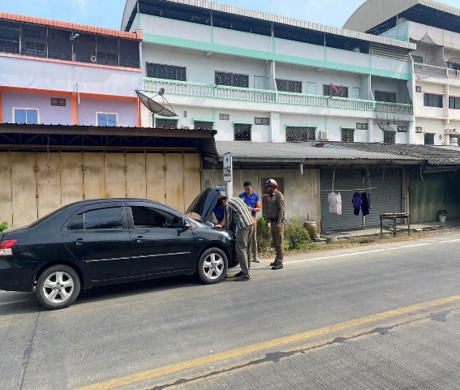
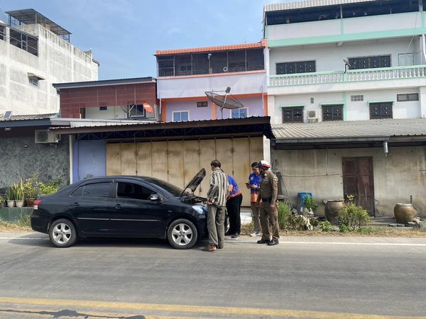

8. วิทยากรให้ความรู้

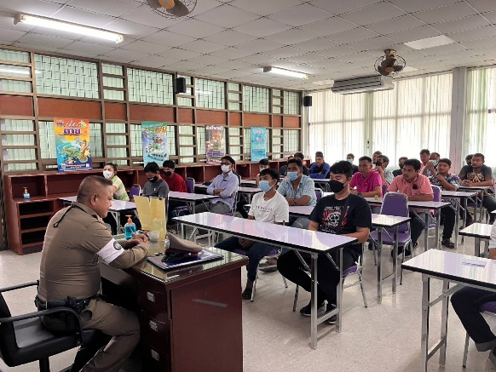 | 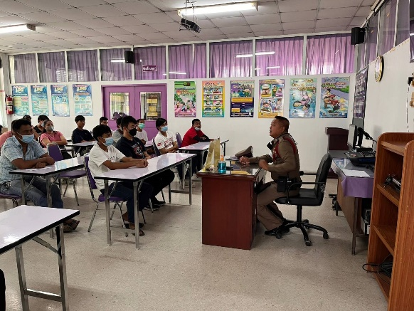

วันที่ 19 ตุลาคม 2566 ภายใต้การอำนวยการของ พ.ต.อ. กิตติพงษ์ บุญรอด มอบหมายให้ ร.ต.อ.ชรินทร์ หนูบางโก รอง สว(จร.)สภ.ทุ่งคอก บรรยายกฏหมายจราจรและเพิ่มประสิทธิภาพในการบังคับใช้กฏหมายจราจร ฉบับใหม่ และ พ.ร.บ.ปรับเป็นพินัย (จราจร) ให้กับประชาขนที่เข้ารับการอบรมใบขับขี่ ณ สำนักงานขนส่งจังหวัดสุพรรณบุรี สาขาอำเภอสองพี่น้อง ต.ทุ่งคอก อ.สองพี่น้อง จ.สุพรรณบุรี

รายงานการปฏิบัติราชการงานสืบสวน
ข้อมูล ณ วันที่ 31 ต.ค.66

1. สถิติจับกุมความผิดเกี่ยวยาเสพติด

ประเภทความผิด | จับกุม (ราย) | ผู้ต้องหา (คน)
ผลิต | - | -
จำหน่าย | 1 | 2
ครอบครอง | - | -
ครอบครองเพื่อเสพ | 2 | 2
เสพ | 1 | 1
รวม | 4 | 4

สถิติจับกุมความผิดเกี่ยวกับอาวุธปืนและความผิดอื่น

ความผิดเกี่ยวกับอาวุธ ประจำเดือน ตุลาคม 2566

ประเภทความผิด | จับกุม (ราย) | ผู้ต้องหา (คน)
อาวุธปืนไม่มีทะเบียน | 2 | 2
อาวุธปืนมีทะเบียน | - | -
รวม | 2 | 2

แผนงาน/โครงการ/กิจกรรม | ตัวชี้วัด/สาระสำคัญ (แผนงาน/โครงการ/กิจกรรม) | หน่วยรับผิดชอบ |  | ผลการดำเนินการ | ระยะวลาลาดำเนินการ
แผนงาน/โครงการ/กิจกรรม | ตัวชี้วัด/สาระสำคัญ (แผนงาน/โครงการ/กิจกรรม) | หลัก | หน่วยปฏิบัติ
กิจกรรม : กำหนดมาตรการป้องกันและปราบปรามยาเสพติด | นำมาตรการของศูนย์อำนวยการป้องกันและปราบปรามยาเสพติดของสำนักงานตำรวจแห่งชาติ เป็นแนวทางการปฏิบัติ | งานสืบสวน | งานสืบสวน | ดำเนินการตามศูนย์อำนวยการป้องกันและปราบปรามยาเสพติดของสำนักงานตำรวจแห่งชาติ เป็นแนวทางการปฏิบัติ | ประจำเดือน เดือน ต.ค.66  บรรลุตามเป้าหมาย

2. กิจกรรม กำหนดมาตรการป้องกันและปราบปรามยาเสพติด
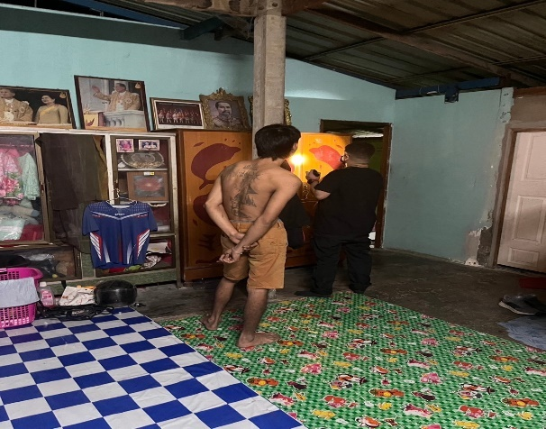
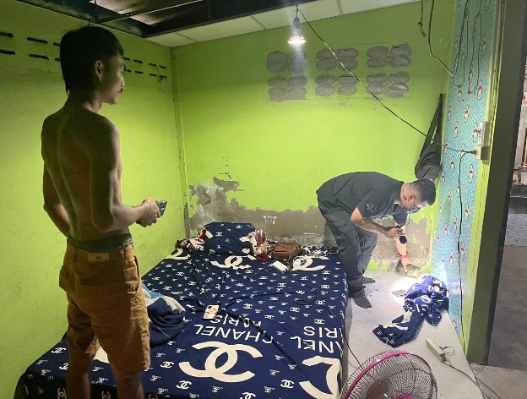

เมื่อวันที่ 20 ต.ค. 66 เวลา 06.10 น. เจ้าหน้าที่ชุดสืบสวน พร้อมด้วย เจ้าหน้าที่ตำรวจชุดสายตรวจ ของสถานีตำรวจภูธรทุ่งคอก เข้าตรวจค้นบ้าน เลขที่ 131 ต.บ่อสุพรรณ อ.สองพี่น้อง จ.สุพรรณบุรี เข้าตรวจค้นตามหมายค้น ผลการปฏิบัติไม่พบของผิดกฏหมาย

วันที่ ( 16 ต.ค. 2566 ) เวลาประมาณ 13.40 น.
เจ้าหน้าที่ตำรวจ สภ.ทุ่งคอก พร้อม ชุดสืบสวน สภ.ทุ่งคอก
ได้ร่วมกันจับกุมตัว
นายฉัตร มูลยาพอ อายุ 35 ปี บ้านเลขที่ 62 ม.14 ต.ทุ่งคอก อ.สองพี่น้อง
จ.สุพรรณบุรี เลขประจำตัวประชาชน 2-3098-00020-74-1
โดยกล่าวหาว่า
มียาเสพติดให้โทษประเภท 1 เมทแอมเฟตามีน (ยาบ้า) ไว้ในความครอบครองเพื่อเสพโดยผิดกฎหมายและเป็นผู้เสพยาเสพติดให้โทษประเภทที่ 1 เมทแอมเฟตามีน (ยาบ้า) โดยผิดกฎหมาย
สถานที่จับกุม
บริเวณริมถนนในหมู่บ้าน พื้นที่ ม.10 ต.ทุ่งคอก อ.สองพี่น้อง จ.สุพรรณบุรี
ได้แจ้งการควบคุมตัวให้พนักงานอัยการและฝ่ายปกครองทราบเป็นที่เรียบร้อยแล้ว นำส่งร้อยเวรสอบสวน สภ.ทุ่งคอก เพื่อดำเนินการตามกฎหมายต่อไป
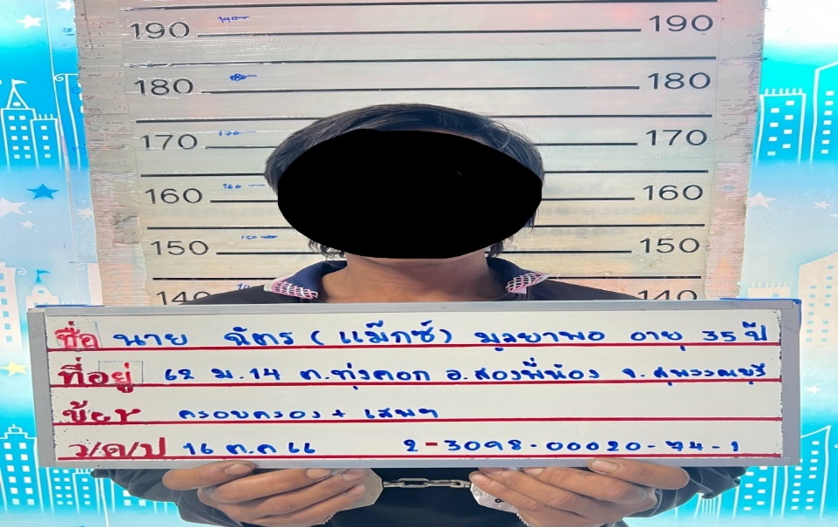

วันที่ ( 26 ต.ค. 2566 ) เวลาประมาณ 17.50 น.
เจ้าหน้าที่ตำรวจ สภ.ทุ่งคอก
ได้ร่วมกันจับกุมตัว
นาย ภัทรพงศ์ แดงศาลา อายุ 28ปี บ้านเลขที่ 26/1 ม.2 ต.คลองเขิน อ.เมือง จ.สมุทรสงคราม เลขประจำตัวประชาชน 1-7501-00054-81-3
โดยกล่าวหาตามหมายจับว่า
ลักทรัพย์ และ ยาเสพติดให้โทษประเภท 1 เมทแอมเฟตามีน (ยาบ้า) ไว้ในครอบครองเพื่อเสพโดยผิดกฎหมายและเป็นผู้เสพยาเสพติดให้โทษประเภทที่ 1 เมทแอมเฟตามีน (ยาบ้า) โดยผิดกฎหมาย

สถานที่จับกุม
บ้านเลขที่ 97 ม.7 ต.หนองบ่อ.สองพี่น้อง จ.สุพรรณบุรี
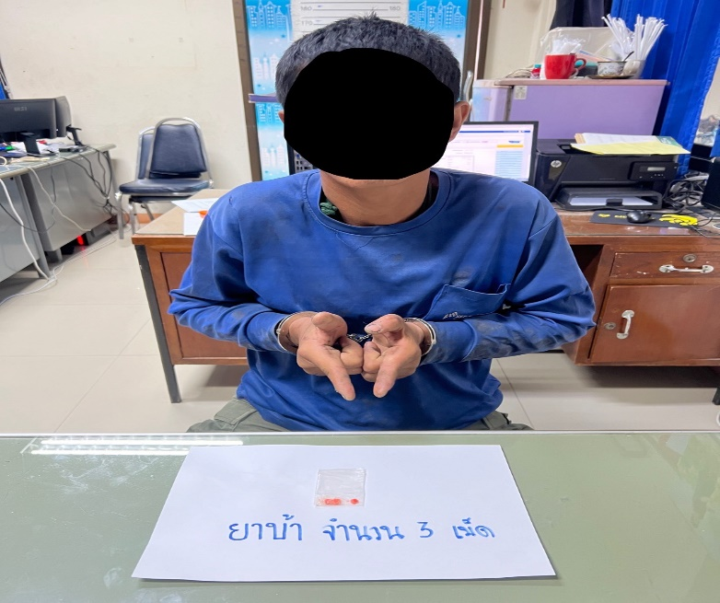

วันที่ ( 28 ต.ค. 2566 ) เวลาประมาณ 15.20 น.
เจ้าหน้าที่ตำรวจ สภ.ทุ่งคอก ได้ร่วมกันจับกุมตัว
1.น.ส.ธนาทิพย์ หรือพลอย เที่ยงธรรม อายุ 29 ปี บ้านเลขที่ 148 ม.5 ต.พนมทวน อ.พนมทวน จ.กาญจนบุรี
เลขประจำตัวประชาชน 1-7501-00054-81-3
2.นายครรชิต หรือเนม เชื้ออยู่ อายุ 29 ปี บ้านเลขที่ 119 ม.9 ต.ห้วยกระเจา อ.ห้วยกระเจา จ.กาญจนบุรี
เลขประจำตัวประชาน 1-1805-00080-22-1
โดยกล่าวหาตามหมายจับว่า
โดยกล่าวหาผู้ถูกจับกุมที่ 1 ว่า ร่วมกันมียาเสพติดให้โทษประเภท 1 เมทแอมเฟตามีน (ยาบ้า) ไว้ในความครอบครองเพื่อจำหน่ายผิดกฎหมายและเป็นผู้เสพยาเสพติดให้โทษประเภทที่ 1 เมทแอมเฟตามีน (ยาบ้า) โดยผิดกฎหมาย
โดยกล่าวหาผู้ถูกจับกุมที่ ๒ ว่า ร่วมกันมียาเสพติดให้โทษประเภท 1 เมทแอมเฟตามีน (ยาบ้า) ไว้ในความครอบครองเพื่อจำหน่ายผิดกฎหมายและเป็นผู้ขับขี่รถยนต์โดยเสพสารเสพติดให้โทษประเภท 1 เมทแอมเฟตามีน (ยาบ้า) โดยผิดกฎหมายและเสพยาเสพติดให้โทษประเภทที่ 1 เมทแอมเฟตามีน (ยาบ้า) โดยผิดกฎหมาย
สถานที่จับกุม
ริริมถนนภายในหมู่บ้าน พื้นที่ ม.17 ต.บ่อสุพรรณ อ.สองพี่น้อง จ.สุพรรณบุรี
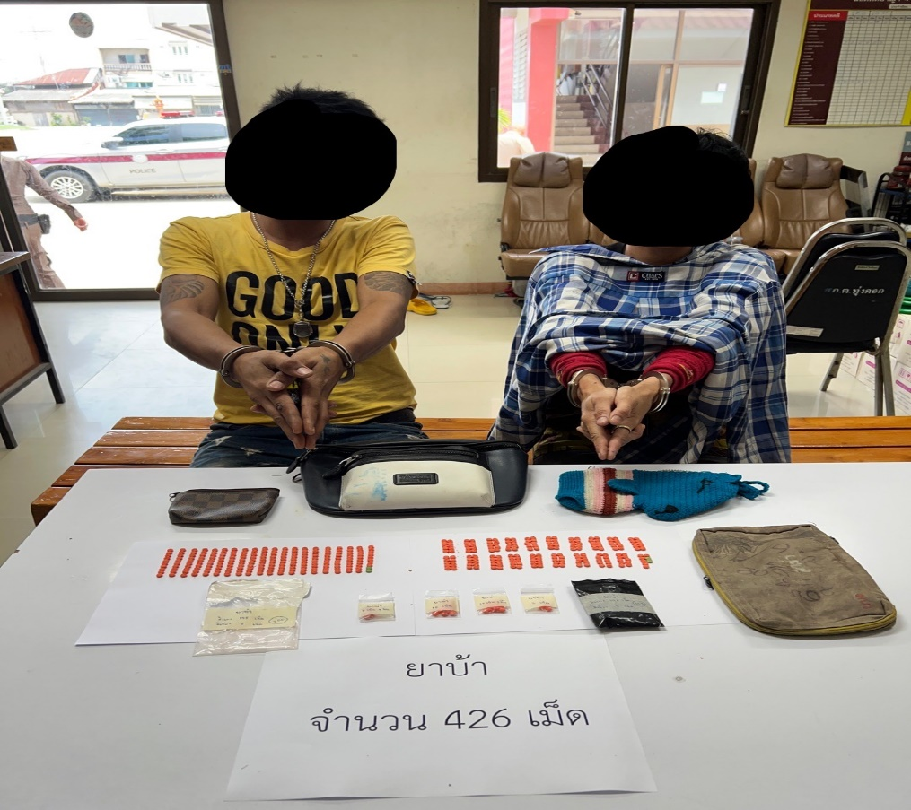

3. จับกุมผู้ต้องหาตามหมายจับ

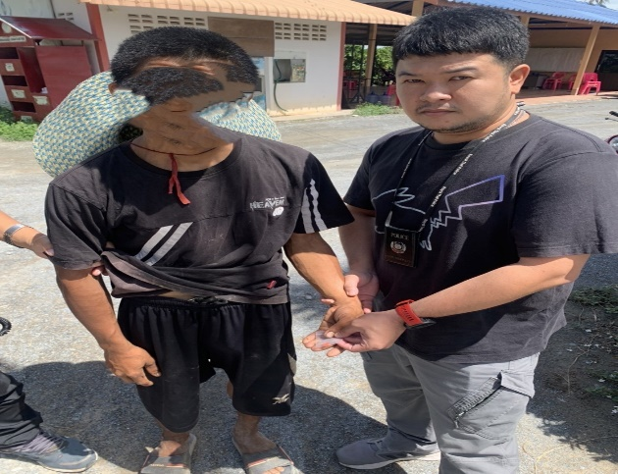

4 ต.ค. 2566 เวลาประมาณ 13.50 น.
เมื่อวันที่ 4 ต.ค. 2566 ได้มีการจับกุมตัวบุคคลตามหมายจับของศาลจังหวัดสุพรรณบุรี ที่ จ.229/2566 ชื่อ นาย ธงชัย ท้ายปาก อายุ 40 ปี “ขับรถโดยประมาท เป็นเหตุให้ทรัพย์สินของผู้อื่นได้รับความเสียหาย มีผู้อื่นถึงแก่ความตาย” จำนวน 1 ราย สถานที่จับกุม ริมถนนภายใน ซอยพัฒนาการ47 แขวงสวนหลวง เขตสวนหลวง กรุงเทพมหานคร

วันที่ ( 21 พ.ย. 2566 ) เวลาประมาณ 17.40 น.
เจ้าหน้าที่ตำรวจ สภ.ทุ่งคอกพร้อม ชุดสืบสวน สภ.ทุ่งคอก
ได้ร่วมกันจับกุมตัว
น.ส.นฤมล เกร็จจุ อายุ 18 ปีภูมิลำเนาบ้านเลขที่ 320/1 หมู่ 9 ต.หงษ์เจริญ อ.ท่าแซะ จ.ชุมพร
หมายเลขบัตรประจำตัวประชาชน 1-7599-00457-07-4
โดยกล่าวหาว่า
เป็นบุคคลตามหมายจับของศาลจังหวัดสุพรรณบุรี ที่ จ.311/2566 ลงวันที่ 16 ตุลาคม พ.ศ.2566
ซึ่งต้องหาว่ากระทำความผิดฐาน “ร่วมกันฉ้อโกงโดยแสดงตัวเป็นคนอื่น”
สถานที่จับกุม
ริมถนนภายในโครงการเคหะชุมชนหลักสี่ แขวงทุ่งสองห้อง เขตหลักสี่ กรุงเทพมหานคร
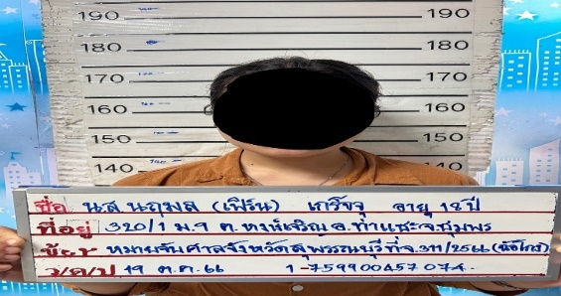

รายงานการปฏิบัติราชการงานสอบสวน
ข้อมูล ณ วันที่ 31 ต.ค.66
1. สถิติคดีอาญา 4 กลุ่ม ประจำเดือน ตุลาคม 2566

ประเภทความผิด | เกิด | จับ | ผู้ต้องหา | หมายเหตุ
กลุ่มที่ 1 ความผิดเกี่ยวกับชีวิต ร่างกาย และเพศ
- ทำร้ายร่างกาย | 1 | 1 | 1
กลุ่มที่ 2 ความผิดเกี่ยวกับทรัพย์ | 1 | 1 | 1 | อื่นๆ
กลุ่มที่ 3 ความผิดพิเศษ | - | - | -
กลุ่มที่ 4 ความผิดรัฐเป็นผู้เสียหาย | 7 |  | 12
- ยาเสพติด | 4 |  | 5
- อาวุธปืน (ไม่มีทะเบียน) | 2 |  | 2
- การพนัน | 1 |  | 5
- ความผิดเกี่ยวกับควบคุมเครื่องดื่มแอลฯ | - |  | -
- พ.ร.บ.ควบคุมเครื่องดื่มแอลฯ | - |  | -

2.แสดงการรายงานสรุปคดี แต่ละวัน พอสังเขป
1 ต.ค. 2566
เมื่อวันที่ 2 ตุลาคม 66 พนักงานสอบสวนได้รับแจ้งความร้องทุกข์ โดยผู้แจ้ง น.ส.พรทิพย์ พิมพิรัชได้มาพบพนักงานสอบสวน เพื่อให้เจ้าหน้าที่ตำรวจดำเนินคดีกับ นายบูรพา เกิดทวีพันธ์ ในข้อหาฉ้อโกงทรัพย์
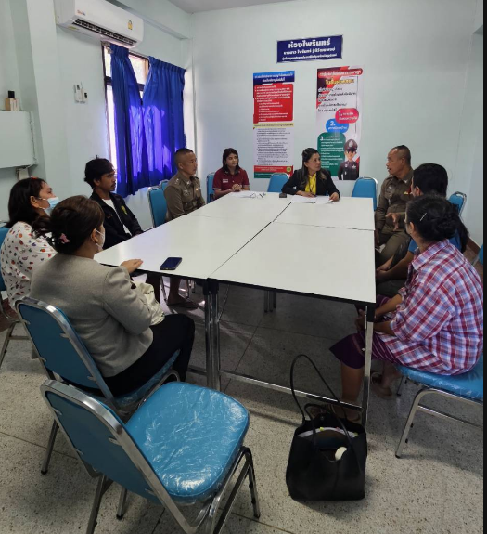

31 ต.ค. 2566
ช่วงวันที่ 1-31 ตุลาคม 2566 พนักงานสอบสวนได้รับแจ้งความร้องทุกข์ จำนวน 13 คดี
ช่วงวันที่1-31 ตุลาคม 2566 พนักงานสอบสวนได้รับสำนวนคดีอาญาไว้ทำการสอบสวน 13 คดี สอบสวนเสร็จสิ้นแล้ว 13 คดี คงเหลือและอยู่ระหว่างการสอบสวน 0 คดี
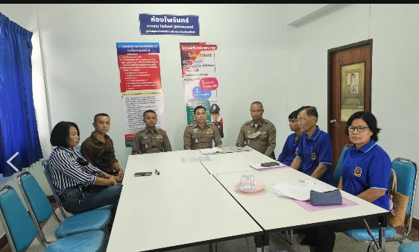

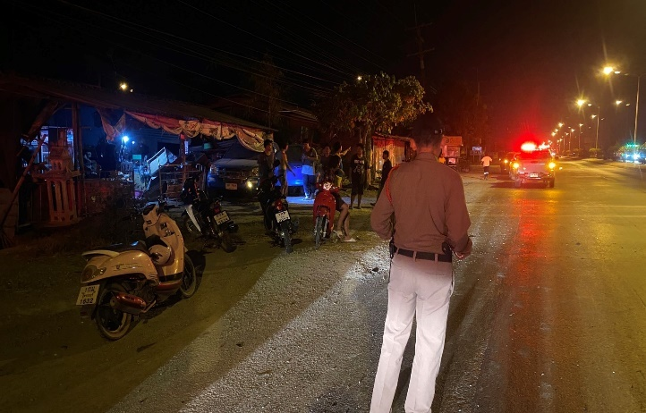
3. ตรวจสถานที่เหตุ
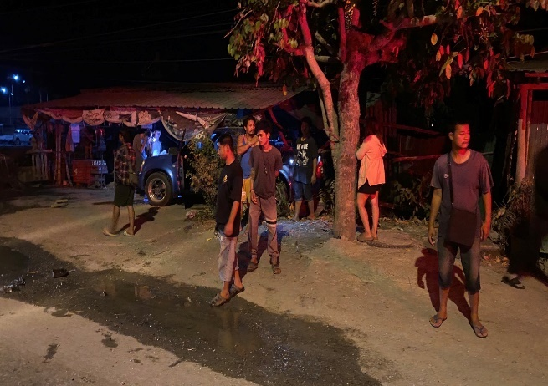
เมื่อวันที่ 8 ต.ค.66 เวลาประมาณ 22.05 น. ร.ต.อ.ปัญญา อยู่พิทักษ์ ปฏิบัติหน้าที่ ร้อยเวร 30 และ เจ้าหน้าที่เวรสืบสวน ปฏิบัติหน้าที่ ร้อยเวร 30 เข้าถึงที่เกิดเหตุ รถชน บริเวณทางเข้าแยก วัดศรีเฉลิมเขต มีผู้ได้รับบาดเจ็บ 2 ราย นำส่ง รพเรียบร้อย ของหลวงไม่ได้รับความเสียหาย

